

Guía de Aprendizaje - Sumativa Unidad 2
Aplicaciones Móviles para IoT
TI3042
Unidad 2
Aplicaciones Móviles Android
Aprendizaje Esperado
2.1 Resuelve una problemática para la interconexión de dispositivos IoT, mediante el desarrollo de una aplicación móvil seleccionando la solución más pertinente para el análisis realizado.
Criterios de Evaluación
2.1.1 Identifica herramientas de desarrollo móvil, siguiendo estándar de diseño de aplicaciones Android.
2.1.2 Produce aplicación móvil Android, con uso de conexiones inalámbricas de la forma más pertinente a problemática planteada.
2.1.3 Emplea estándar ISO de seguridad de aplicaciones IOT, siguiendo el lineamiento de industria OT.
2.1.4 Demuestra interconexión entre aplicaciones móviles, mediante conexión inalámbrica.




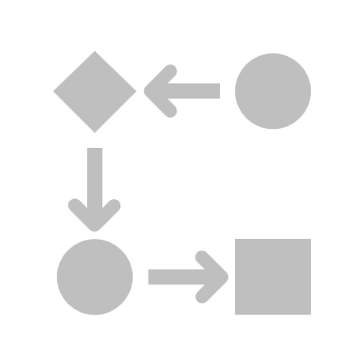
Para esta actividad cuentas con 6 semanas
Evaluación de tipo: Individual
Instrumento de evaluación: Sumativa (25 %)
Descripción: Los estudiantes de forma individual desarrollan una aplicación móvil

AAAA
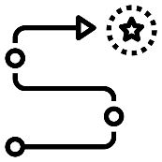

- Presentación
AAAA
El Internet de las Cosas (IoT) está revolucionando la forma en que interactuamos con el mundo que nos rodea. Desde hogares inteligentes hasta ciudades conectadas, la capacidad de los dispositivos para comunicarse entre sí y con nosotros está creando nuevas oportunidades y desafíos en diversas industrias. En el ámbito educativo, el IoT ofrece una plataforma emocionante para que los estudiantes desarrollen habilidades prácticas y teóricas en tecnología y programación.

En este contexto, se propone desarrollar una aplicación móvil (APK) de forma individual, basada en una problemática seleccionada, integrando lineamientos para la industria OT. A lo largo de las unidades, los estudiantes realizarán actividades que contribuirán al desarrollo de esta aplicación, la cual será el entregable principal de la Unidad 4. Esta actividad no solo fortalecerá sus habilidades en programación móvil, sino que también les permitirá comprender cómo estas aplicaciones pueden integrarse en entornos industriales y operativos.

En esta Unidad en particular, cada estudiante construirá una aplicación móvil utilizando Android Studio. La aplicación deberá ser funcional y demostrar su operatividad en un dispositivo Android. Se recomienda que la temática o contexto de la aplicación esté alineado con el proyecto final del curso. La entrega de esta aplicación corresponderá a la evaluación sumativa de la Unidad 2, la cual será evaluada mediante una escala de apreciación, la cual establece los estándares mínimos de cumplimiento para la actividad.

Además, se contempla una preentrega como parte de la evaluación formativa, que consistirá en un avance de la evaluación sumativa. Esta preentrega será evaluada con el instrumento lista de cotejo, permitiendo a los estudiantes recibir retroalimentación antes de la entrega final.

- Instrucciones generales

- Para el desarrollo de esta unidad podrán seguir con los equipos formados en la unidad anterior. Pero recordando que se trabajará de forma individual.
- Cada equipo debe seguir con el problema planteado en la unidad anterior, pues se desarrollará durante toda la asignatura, involucrando las 4 unidades.
- Cada proyecto deberá involucrar el desarrollo de una aplicación móvil que permita interactuar al menos a dos dispositivos Android, ya sea mediante conectividad WiFi o Bluetooth.
- Dado lo anterior, cada grupo presentará las funcionalidades que deberá abordar la aplicación móvil, la cual debe ser validada por el docente.
- El foco principal de esta entrega sumativa es desarrollar una aplicación móvil que pueda ser desplegada en al menos dos dispositivos Android, simulando funcionalidades de control y monitoreo de dispositivos IoT.
- Se sugiere revisar el instrumento de evaluación. Esto les permitirá tener claridad de los aspectos que serán evaluados, optimizar los tiempos y priorizando las actividades que permitan alcanzar los plazos dados y la meta fijada para esta unidad de aprendizaje.

- Actividades para la evaluación
Se deben desarrollar las siguientes tareas en esta segunda unidad:

Paso 1: Definir el proyecto:

- Identificación de la problemática:
El proyecto aborda la automatización integral de riego y el control térmico en un huerto o invernadero bajo estándares de la industria OT y seguridad ISO 27400. A diferencia de un prototipo de alcance limitado, el sistema integra un microcontrolador Arduino UNO interconectado mediante comunicación serial a un módulo Wi-Fi(ESP8266), permitiendo la supervisión y el control remoto continuo sin restricción de distancia. La etapa física reemplaza las simulaciones previas por un módulo de relés que acciona directamente actuadores reales: una bomba de agua para la gestión de riego por humedad y un ventilador para la extracción térmica, manteniendo LEDs de colores únicamente como señalización visual de estado en el panel de control.

Dispositivos y Sistemas a Conectar:

- Dispositivo móvil Android principal (App Operador/Admin): Interfaz gráfica de usuario con control autenticado y telemetría en tiempo real.
- Dispositivo móvil Android secundario (App Monitor): Interfaz de supervisión y recepción de alertas multi-usuario.
- Módulo Wi-Fi ESP8266 (NodeMCU/ESP-01): Enlace de comunicación inalámbrica remota hacia la nube/servidor.
- Microcontrolador Arduino UNO: Unidad principal de procesamiento, lógica de control local y ejecución de actuadores.
- Sensor analógico/digital de temperatura y humedad (DHT11/LM35): Captura de las lecturas ambientales del entorno del invernadero.
- Módulo de Relés de potencia: Conmutación de cargas eléctricas para el accionamiento de la bomba de agua y el ventilador.
- LEDs indicadores (Azul, Verde y Rojo): Actuadores de señalización visual de diferentes estados de temperatura (Frío, Normal, Calor).

Objetivo de la Comunicación:
Establecer un canal inalámbrico, seguro y bidireccional en tiempo real entre los dispositivos móviles y el sistema del invernadero, permitiendo visualizar variables ambientales, recibir notificaciones de eventos críticos y transmitir comandos de control con autenticación estricta y gestión de roles.

Funcionalidades Clave de la App Móvil:
- Gestión de Autenticación y Usuarios: Pantalla de inicio de sesión con credenciales, bloqueo por reintento fallido (3 intentos) y panel Admin para la autorización de cuentas secundarias.
- Gestión de Conexiones y Resiliencia: Monitoreo de estado Wi-Fi/Nube, sincronización de notificaciones offline pendientes al reconectar y reconexión automática.
- Pantalla de Telemetría y Auditoría: Despliegue en tiempo real de temperatura/humedad, modo de operación actual (Automático/Manual) e historial de eventos registrados.
- Conversión de Escalas: Selector dinámico de unidades de medida (°C, °F, K).
- Control de Actuadores y Tiempos de Sesión:
  - Switch para activar el Modo Automático.
  - Botones de Control Manual temporizados para encender o apagar de forma directa la bomba de agua y el ventilador.
  - Cierre automático de sesión por inactividad con conmutación forzada a Modo Automático (Fail-Safe).

Tipos de interacción y Efectividad:
- Tipos de interacción: Bidireccional continua y asíncrona.
  - Entrante (Arduino/ESP8266 Nube App): Envío periódico de datos de telemetría, alertas críticas y cambios de estado.
  - Saliente (App Nube ESP8266 Arduino): Transmisión cifrada de comandos de activación manual y cambios de parámetro.
- Criterios de efectividad:
  - Feedback visual y notificaciones: Interfaz adaptada con alertas emergentes y notificaciones push persistentes ante conmutaciones de modo.
  - Claridad e integridad de datos: Filtrado y formateo de tramas recibidas con validación de datos para evitar lectura de valores erróneos.
  - Seguridad e Industria OT: Cierre de sesión por inactividad, bloqueo de mandos remotos sin token activo y conmutación autónoma a modo automático en el microcontrolador ante pérdida prolongada de conectividad.

- Selección de herramientas de desarrollo:
- Entorno de desarrollo (IDE): Android Studio.
- Lenguaje de Programación: Kotlin.
- Conectividad IoT y Nube: Firebase Realtime Database (enlace Wi-Fi con módulo ESP8266).
- Autenticación y Control de Acceso: Firebase Authentication (login, bloqueo por intentos fallidos y autorización de cuentas por rol Admin).
- Almacenamiento y Resiliencia: Persistencia offline nativa de Firebase y SQLite (respaldo local ante pérdida de señal).
- Notificaciones y Concurrencia: Android NotificationManager, Android Jetpack (ViewModel) y Kotlin Coroutines (control de tiempo de sesión).

Justificación de Herramientas Adicionales:
- Interoperabilidad (Firebase Realtime Database): Estandariza el intercambio de datos en formato ligero JSON sobre protocolo cifrado HTTPS/TLS entre el firmware del Arduino/ESP8266 y ambos dispositivos Android, permitiendo telemetría en tiempo real sin límite de distancia.
- Seguridad y Roles (Firebase Authentication): Asegura el control de acceso mediante validación de tokens activos y gestión centralizada de permisos entre el Administrador y usuarios secundarios.
- Continuidad Operativa OT (Persistencia Offline / SQLite): Garantiza la disponibilidad de la información al almacenar estados y alertas localmente durante cortes de red, sincronizando los registros automáticamente al recuperar la conexión.

Paso 2: Diseñar la solución:

- Definir el método de comunicación inalámbrica:
Tecnología Seleccionada: Wi-Fi (módulo ESP8266 acoplado por comunicación serial al Arduino UNO) mediante Firebase / MQTT.

Justificación Técnica:
- Distancia de Cobertura: A diferencia de Bluetooth (limitado a ~10 metros a línea de vista), Wi-Fi permite control y monitoreo remotos a distancia ilimitada a través de la nube, respondiendo a la necesidad de gestionar el invernadero sin requerir presencia física junto al circuito.
- Consumo de Energía: El módulo ESP8266 consume más energía en transmisión continua que Bluetooth; sin embargo, al tratarse de una instalación fija donde la bomba de agua, el ventilador y la placa cuentan con alimentación eléctrica constante (5V/12V), la prioridad técnica es el alcance remoto y la disponibilidad por sobre el ahorro energético en reposo.
- Estabilidad y Resiliencia de Conexión: La arquitectura Wi-Fi sobre HTTPS/MQTT garantiza reconexión automática tras caídas de señal. Al integrarse con persistencia local en la app, asegura tolerancia a fallas en entornos OT, almacenando notificaciones y tramas de datos offline para sincronizarlas al restablecer la red.

- Diseñar la pantalla de login y definir el sistema de autenticación:
Se seleccionó Firebase Authentication (modalidad correo electrónico y contraseña en la nube) complementado con un nodo de autorización por roles en Firebase Realtime Database. La interfaz (LoginScreen) presenta un diseño minimalista sin registro público abierto, compuesto por campos validados de correo y contraseña enmascarada, bloqueo temporal tras 3 intentos fallidos y alertas dinámicas de estado.

Justificación de la elección:

- Seguridad: Delega el almacenamiento y hashing criptográfico de contraseñas a la infraestructura de Google, autenticando cada sesión mediante tokens JWT firmados sobre TLS y evitando almacenar claves en texto plano en el dispositivo.
- Escalabilidad: Centraliza la gestión de identidad y permite sincronizar altas, revocaciones de permisos y estados en tiempo real entre múltiples dispositivos Android (Operador/Admin y Monitor) sin administrar servidores propios.
- Facilidad de implementación: Se integra directamente en Android Studio mediante el SDK oficial de Firebase (FirebaseAuth), reduciendo código de backend y vinculándose de forma nativa con las reglas de acceso de la base de datos.

- Diseñar la interfaz de usuario (UI):
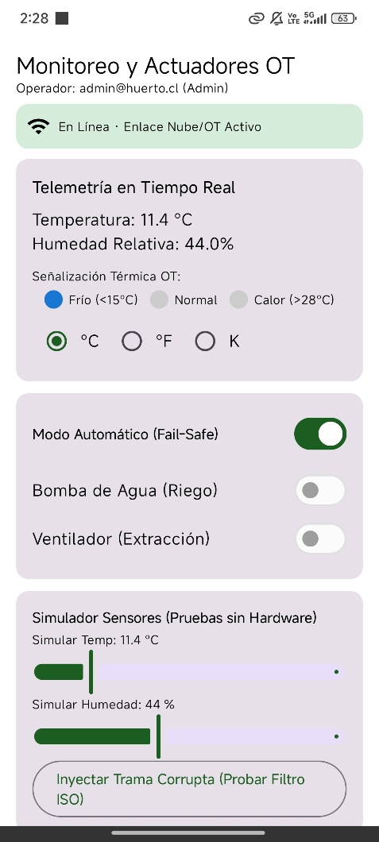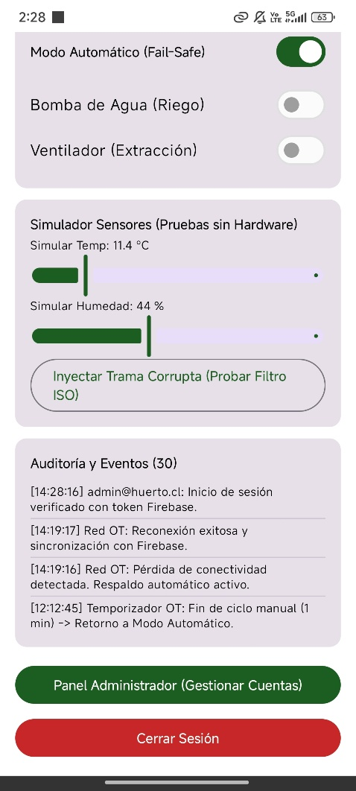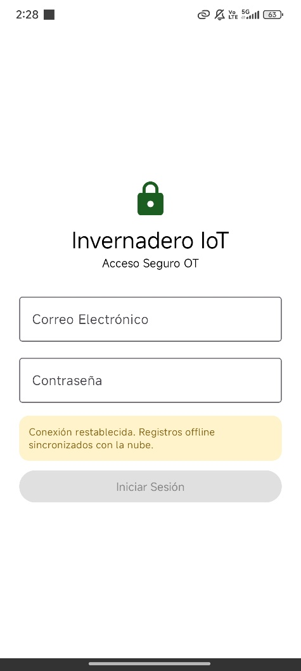

Paso 3: Construir la aplicación:

- Desarrollar la pantalla de login y la autenticación de usuarios:
Los siguientes links se subirán mediante la página web Pixeldrain, los links son temporales (con un tiempo estimado de 60 días):

- Screens/LoginScreen.kt: https://pixeldrain.com/u/PA76njTT
- model/InvernaderoViewModel.kt: https://pixeldrain.com/u/VQTGQCD3
- Screens/AdminUserScreen.kt: https://pixeldrain.com/u/3TPCRuS9

- Configurar la conexión con dispositivos IoT y el almacenamiento de datos:
Los siguientes links se subirán mediante la página web Pixeldrain, los links son temporales (con un tiempo estimado de 60 días):

- model/InvernaderoViewModel.kt: https://pixeldrain.com/u/VQTGQCD3
- MainActivity.kt: https://pixeldrain.com/u/v9NsyWmQ
- CicloManualService.kt: https://pixeldrain.com/u/hPCSDBG7
- CicloManualReceiver.kt: https://pixeldrain.com/u/EoXXHWS5

- Implementar medidas de seguridad IoT:
Los siguientes links se subirán mediante la página web Pixeldrain, los links son temporales (con un tiempo estimado de 60 días):
  - SistemaHelper.kt: https://pixeldrain.com/u/kARzCXJr
  - model/InvernaderoViewModel.kt: https://pixeldrain.com/u/VQTGQCD3
  - AndroidManifest.xml: https://pixeldrain.com/u/K1kTXFAg

- Pruebas de funcionamiento:
Los siguientes links se subirán mediante la página web Pixeldrain, los links son temporales (con un tiempo estimado de 60 días):
- Pruebas: https://pixeldrain.com/l/4Fz4QM3e

Paso 4: Presentación y validación

- Demostración en clase:
https://github.com/xCletoK/InvernaderoIoT

- Evaluación del docente:
[Espacio a escribir]


Revisión de documentos en el AAI.
AAAA

En el AAI revisa los siguientes recursos:
- Escala de apreciación.

Indicaciones de entrega
- En la plataforma AAI se habilitará una tarea para que los estudiantes suban un bloc de notas con un link a GitHub con el código de la aplicación desarrollada. Esto deberá ser cargado en la fecha correspondiente, antes de que finalice la clase del día de la evaluación.
- Una vez finalizado el plazo, se bloqueará el acceso a subir la tarea.
- Se recomienda evitar realizar la carga en el último minuto, dado que existe la posibilidad de fallas en el sistema y problemas de conexión que podrían surgir. Es aconsejable planificar con antelación para prevenir inconvenientes.
AAAA
- NO SE RECIBIRÁN ENTREGAS POR CORREO.
- Aquellos que no asistan a las fechas de evaluación recibirán una calificación mínima, a menos que justifiquen su ausencia de acuerdo con los protocolos establecidos en el Reglamento Académico. Es necesario que informen oportunamente al docente a través de correo electrónico para validar su situación.






